实验一 Hello world!

1.

程序代码：

#include<iostream>

using namespace std;

int main()

{

int age;

cout << "Please input your AGE:" << endl;

cin >> age;

cout << "Hello,world!I am" << age << endl;

return 0;

}

运行结果：

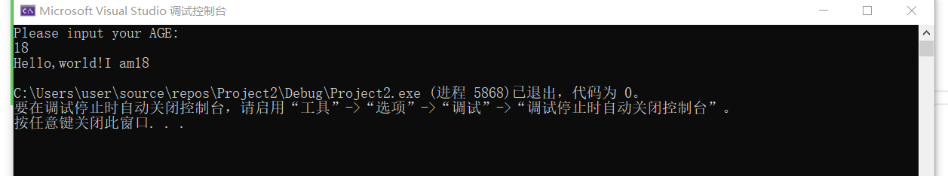

心得体会：

C++中的输入与输出是cin和cout，与c语言中scanf与printf的函数不同。并且c++中还需要编译预处理命令和使用空间std。且头文件中<iostream>不加.h是为了与c语言区分。

2.

程序代码和运行结果：

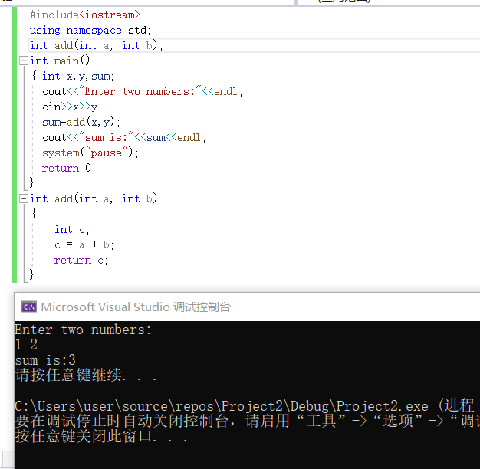

心得体会：

同c语言一样，函数若先定义后使用，需要在函数调用前进行函数声明，c++保留了c语言的特性，并有着更强的安全性。

Copyright ©2021-2099 Tianhang Li. All rights reserved